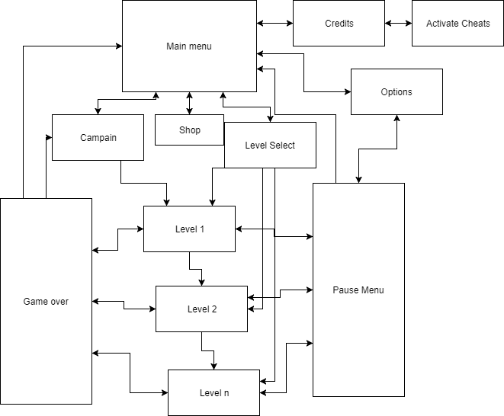Spelet ska handla om att skjuta en missil så bra som möjligt för att träffa din måltavla, det kan vara ett fartyg, militär bas eller annat. Action simulator startegi.

Generella mechanics:

* Hälsa
* Armor (Dmg. Resistance)
* Bränsle
* Hastighet
* Fiende AI
* 2D

Movement:

* Styrning: Finns olika sätt att styra på, aktiv via bränsle eller via vingar. Bränsle är mer kraftfull men avänder bränsle, vingar använder inte bränsle och är mindre kraftfull.
* Main thrust: en raket motor driven av begränsatt bränsle. Behöver inte vara en raket motor.
* Momentum: projectiler forsätter att flyga vidare även om de bryts av ifrån dess originella del.
* Gravitation: beroende på vilken höjd du är på, vid havs nivå är den 9.8
* Vapen spetsen kan kopplas ifrån raketen, spetsen fortsätter flyga.

Kontroller:

* WASD för att styra missilens position och hastighet
* SPACE för action 1
* E för Evasives (flares etc.)
* ESC för pause

Economy:

* Tjänar pengar genom att förstöra så mycket som möjligt av fienden.
* Uppgraderingar kan köpas för pengar.
* Uppgraderingar kan öka mängden pengar tjänade.
* En större raket med större krigs spets kostar mer men du gör mer skada.

Story: Moderlandet måste försvaras! Ditt land attakeras av ett hostilt land och kärnvapen krig är det enda tillvägagångs sättet. Du måste styra dina missiler till måltavlan och komma ut på toppen.

Cheats:

* Godmode, resistance 100%
* Inf. Bränsle
* Inf.flares
* Öka/minska hastighet
* Öka/minska hälsa

purchables:

1. Uppgraderingar

* Starkare motor
* Bättre bränsle
* Starkare chassi
* Decoys
* Emp
* Starkare payload (vapen spets)

1. Customizables

* Skins (missil, launch platform)
* Rök färg
* Ljus färg